***مدرسة الطفولة المبكرة***

***تعرف بنفسها***



مرحبا! **نحن أطفال مدرسة الطفولة المبكرة نريد تزويدكم بمعلومات مفيدة لفهم كيفية سير عمل مدرستنا.**

**غاية المدرسة وخصائصها**

تسعى مدرسة الطفولة المبكرة خاصة من الجانب التكويني، ضمان نمو وتقوية شخصية كل طفل بالرغم من تنوع المسارات التعليمية وتعدد الحلول.

وتهدف بذلك تعزيز تنمية الهوية واستقلالية الذات والكفاءات لدا الأطفال (التوجيهات الوطنية الخاصة بالمناهج التعليمية الصادرة في 04-09-2014)

**بداية السنة الدراسية بالاستقبال التدريجي للأطفال**

نعتبر من المهم جدا أنه عند افتتاح المدرسة أبوابها في الأسبوع الأول أن يقتصر دوام كل الأطفال فقط على الفترة الصباحية (08.30-13.30)، فتواجد مُدَرِسَتَيْنِ اثنتين عند موعد بدء الدراسة يشجع الادماج السلس للطفل ويعطي إمكانية إيلاء مزيدا من الاهتمام به وتلبية حاجياته ويسمح بنهج مُطَمئِن للطفل عموما ويصرف نظره ويتير فضوله ويجعله يكتسب الثقة بالمرافق وبالأشخاص العاملين بالمدرسة في جو من الهدوء.

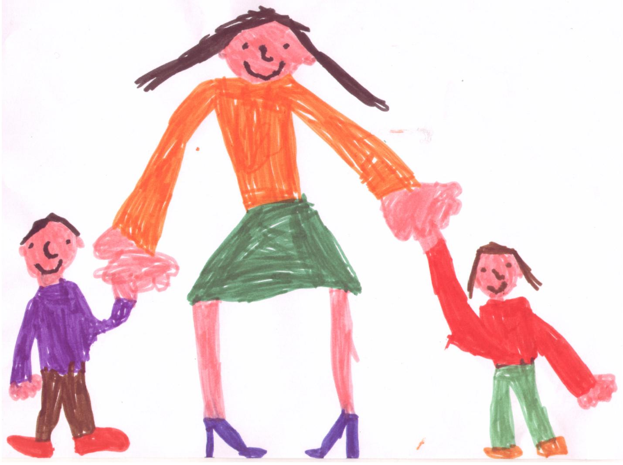من المهم جدا في اليوم الأول لافتتاح المدرسة أبوابها، استقبال الأطفال الذين يتراوح سنهم ما بين 4 و5 سنوات والذين ترددوا على المدرسة فيما قبل دون حضور الأطفال المسجلين الجدد، حتى يتسنى للمدرستين تكريس مزيدا من الاهتمام بهم، هذا المعطى حتما سيغيب بحضور أيضا أصدقائهم الوافدين الجدد.

من المهم جدا استقبال الأطفال في تجربتهم المدرسية الأولى بشكل تدريجي وفي مجموعات صغيرة ولوقت قصير خلال فترة الصباح وسيتم زيادة هذه الفترة الزمنية تدريجيا تبعا لاحتياجات الأطفال باتفاق مع أسرهم.

بعد قضاء الآباء بعض الوقت مع الطفل في القسم، سيصافحونه ويغادرون المدرسة وسيعودون في الوقت المحدد المتفق عليه، لأن هذا يعزز شعور الطفل بعدم التخلي عنه.

تردد أطفال سن الثلاث السنوات على المدرسة طوال اليوم الدراسي مع تخصيص فترة للراحة بعد الظهر، سيصبح ممكنا فقط انطلاقا من الأسبوع الدراسي الرابع إدا أبان الطفل عن استعداده لهذه الخطوة الإضافية وباتفاق مع الأسر.

**يوم الطفل المدرسي**

تفتح المدرسة أبوابها من شهر شتنبر إلى شهر يونيو وتتَّبِع التقويم المدرسي لجهة لومبرديا. تتم الموافقة على التقويم المدرسي السنوي من قبل مجلس المؤسسة التعليمية وتسلم نسخة منه إلى الآباء وأولياء أمور التلاميذ عند بداية السنة الدراسية.

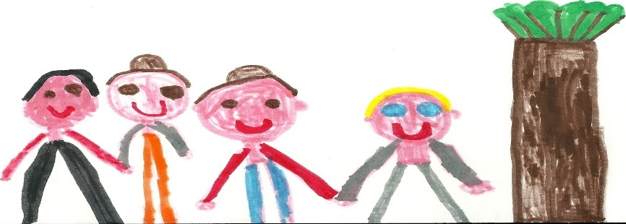تعتمد المدرسة في الأسبوع الدراسي الأول فقط نظام دوام الفترة الصباحية من 08.30 إلى 13.30 كما هو منصوص عليه في مشروع الاستقبال الخاص بمدرسة الطفولة المبكرة.

مدرستنا مفتوحة من يوم الإثنين إلى يوم الجمعة من الساعة 08.30 إلى الساعة 04.30 مساء

برنامج يومنا المدرسي هو كالتالي:

* 08.30-09.15 يقوم الأب أو الأم بمرافقة الطفل إلى القسم، اللعب الحر
* 09.15-10.15 إعادة تنظيم وترتيب حجرة الألعاب وتسجيل الحضور والتعرف على برنامج اليوم المدرسي ودائرة الزمن أي الوقت الذي يجلس فيه الأطفال على الكراسي في شكل دائرة للقيام بأنشطة يشارك فيها الجميع بتنسيق مع مُدَرِسَةُ القسم، الذّهاب إلى المرحاض لمن يرغب في ذلك
* 10.15-10.30 فترة تناول الفاكهة بالقاعة المخصصة لذلك
* 10.45-12 أنشطة ديداكتيكية بحضور المدرستين معا
* 12-13 تناول وجبة الغداء
* 13.30-15.45 فترة للنوم مُخصَّصة للأطفال صغار السن
* 13.00-14.00 فترة للعب الحر مُخصَّصة للأطفال متوسطي وكبار السن
* 14.00-15.45 القيام بأنشطة ديداكتيكية مخصصة للأطفال متوسطي وكبار السن
* 15.45-16.10 تنظيم وترتيب القسم والذهاب إلى الحمام وبداية استعداد الأطفال لمغادرة المدرسة
* 16.10-16.30 على الطفل انتظار قدوم ولي أمره لاستلامه من القسم

يتم تنظيم اليوم المدرسي وفقا لأوقات وإيقاعات الأطفال وفترات اللعب التلقائي، يليها بعد ذلك الفترات المخصصة للحياة العملية والتجارب التي تُقرِّبُ الطفل من الواقع السوسيو ثقافي (على سبيل المثال اكتشاف الجسم والأشخاص الأخرين والكلمات والطبيعة...) في سياق يتميز باللعب والاكتشاف.

فاليوم الدراسي حافل بالمحفزات المعرفية والسوسيو عاطفية يتم تحديدها من قبل المدرسات عن طريق البرمجة الديداكتكية.

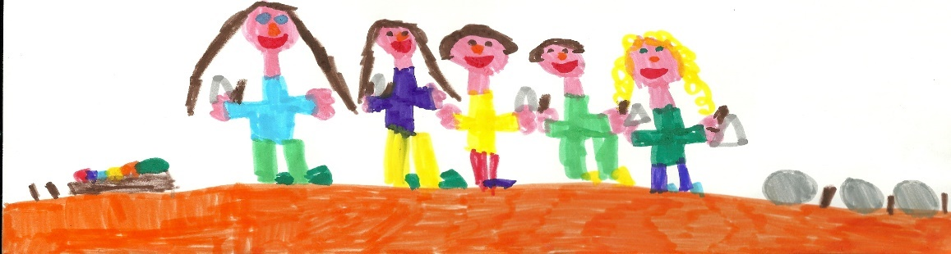

**بعض التعليمات:**

* إن التزام الآباء بأوقات دخول المدرسة 08.30-09.15 والخروج 16.10-16.30 يشكل شرطا مهما للسير الهادئ والفعال للأنشطة المخطّطة من قبل إدارة المدرسة، فضلا كونه شكل من أشكال الاحترام والتعاون ألازمين.
* الوقت المسموح به لمغادرة الطفل المبكرة للمدرسة حسب حاجة الأسرة هو بين الساعة 13.10 والساعة 13.30 وليس في أوقات أخرى.
* يمكن للأب أو الأم أو أي شخص آخر دون سن الثامن عشر مُرْفَقٌ بتوكيل خطّي من الوالدين نفسهما استلام الطفل من المدرسة، نُذَكّرْ أيضا أنه عند موعد دخول الطفل إلى المدرسة يجب أن يكون مرفوق بشخص بالغ.
* تذكروا أنه لا يمكنكم البقاء داخل مبنى المدرسة أو الحدائق بعد وقت إغلاق أبوابها.
* يجب على الأب أو الأم الذي يرغب في الاستفادة من خدمة قبل المدرسة (07.30-08.30) و أو خدمة بعد المدرسة (16.30-18.00) تسجيل طفله لدا جمعية لغرو دي سدكو التي تدير هذه الخدمة بمدرستنا.

**الوجبة الغدائية**

تناول الطفل الوجبة الغدائية بالمطعم المدرسي له قيمة تربوية فهو ينمي فيه روح الاعتماد على النفس ويُكْسِبُهُ عادات غدائية متنوعة.

يتم التخطيط للوجبات الغدائية بعناية تامة وفقأ لقواعد التغذية الصحيحة ويُرَاقب ُفريق من المختصين من وكالة الصحة المحلية جودة ونوعية وطريقة إعداد الوجبات.

تُتابع باستمرار لجنة المطعم المدرسي والمتكونة من ممثلين عن آباء الأطفال والمدرسين وإدارة الجماعة المحلية المشاكل المرتبطة بالتدبير السليم لهذه الخدمة.

بما أن تناول الوجبة الغدائية لا يهدف في حدّ ذاته تغدية الطفل وانما يرمي في المقام الأول تلقين الطفل تدريجيا مبادئ التغذية السليمة. يمكن للأسرة مطالبة الجماعة المحلية التي تسهر على سير خدمة المطعم المدرسي تعديل قائمة الوجبات فقط في حالة:

* الحساسية الغدائية أو عدم تحمل الغداء مُصَرح بها بشهادة طبية مسلمة سابقا من قبل وكالة الصحة المحلية التي تقوم بوضع نظام غدائي يتماشى مع احتياجات الطفل.
* وجبات غدائية خاصة بالأطفال المنتمين للديانة الإسلامية أو الأطفال النباتيين، يجب ملأ الاستمارة الخاصة بذلك.

عادة طلب حمية غدائية خفيفة وقليلة السعرات الحرارية يجب أن يكون من طرف طبيب الأطفال أو طبيب الرعية الأولية الذي يُصْدِرُ شهادة طبية يجب تسليمها لإدارة المدرسة لتحتفظ بها.

يمكن طلب الحمية الغدائية الخفيفة وقليلة السعرات الحرارية لمدة يومين فقط، ويمكن المطالبة بها حتى من طرف الأب أو الأم في حالة الإصابة بمرض.

تتكلّف الجماعة المحلية بتحديد تكلفة وجبات المطعم المدرسي وطرق دفعها.

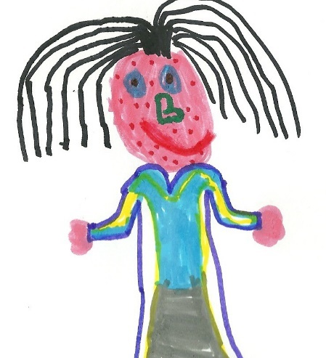**حالات الغياب والمرض والفصل من المدرسة**

* ألغى القانون الجهوي رقم 12 الصادر في 04 أكتوبر2003 بجهة لومبرديا إلزامية الشهادة المرضية لقبول الطفل بالمدرسة بعد فترة غياب تفوق خمسة أيام. لذا فجميع حالات الغياب لمدة يوم واحد أو أكتر، لأسباب صحية وعائلية يجب أن تكون مبررة بإبلاغ المُدَرِسة خطيا أو مباشرة.
* في حالة مرض الطفل أو إصابته بالحمى، ستُبلغ المدرسات ولي الأمر بالإجراءات التي اتخذت للتعامل مع الحالة.
* يُمْكِنُ للطفل بِغُرَزٍ جراحيةٍ بارزة ٍ وواضع جبيرة جبس التردد على المدرسة إلا بحضور شهادة طبية تتببت قدرته على متابعة الدراسة. قدرة الطفل ضرورية جدا لتجنب تفاقم ضرر إصابته أو الضرر الذي قد يُلْحِقُهُ بالأطفال الأخرين أو الضرر الذي قد يُلْحِقُه الأطفال به.
* يجب أن يبقى الطفل الذي تم تلقيحه في المنزل تحت المراقبة على الأقل 24 ساعة.
* يجب التذكير بأهمية ابلاغ إدارة المدرسة بحالات الإصابة بالقمل، لتمكين المدرسات من اتخاد الإجراءات الوقائية المنصوص عليها. يمكن أن تتم عودة الطفل المصاب بالقمل إلى المدرسة في اليوم الموالي لبدء العلاج. في حالة قيام مدير المدرسة أو من ينوب عنه بإبلاغ الأسرة عن ظهور أعراض من شأنها أن توحي بالاشتباه بحالة إصابة بالقمل، عند السماح للتلميذ بالعودة إلى المدرسة وإن لزم الأمر يجب تقديم تصريح متعلق

بالإجراءات التي اتخذت (الدورية رقم 189. الصادرة في 17/03/2009)،

* يُشطّب على الطفل من لائحة المسجلين بالمدرسة الذي تغيب لمدة 30 يوما مستمرة دون تقديم تبرير كتابي.
* يمكن للطفل التغيب عن المدرسة لأسباب عائلية ولمدة أقصاها 45 يوم مستمرة وذلك بتقديم تبرير خطّي، إدا تجاوز هذه المدة ستشطب عليه إدارة المدرسة من لائحة المسجلين.

**احتياجات الطفل**

هل تعلم أنك تحتاج أيضا لبعض المستلزمات؟

1. فوطة بمعلاق
2. صدرية أكل آمنة
3. وزرة لمزاولة نشاط الرسم
4. علبة منشفات من ورق وصورة للطفل وكذلك صورة شمسية
5. كوب من البلاستيك (عند الطلب من طرف مدرسات القسم)
6. ملابس احتياطية كاملة (لا نعرف أبدا ما يمكن ان يقع اتناء تواجد الطفل بالمدرسة)
7. بطانية خفيفة وسادة وغطاء لسرير (لأطفال سن الثلاث سنوات)

يجب أن تحمل كل المستلزمات المذكورة آنفا اسم الطفل ولقبه وإلا سنقضي اليوم بأكمله في محاولة البحت عن أشيائنا كلنا.

تذكروا أنه بمدرسة الطفولة المبكرة، نحن بحاجة للباس سَهْلِ الارتداء ولا يعيق حركتنا ومريح ليمكّننا من الاعتماد على النفس.

نحن نحتاج إلى ظروف مريحة ولأشياء سهلة الاستعمال: يجب أن نلعب.

**المشاركة**

تتحقق المشاركة في المشروع التربوي للمدرسة عن طريق الهيئات التالية:

1. 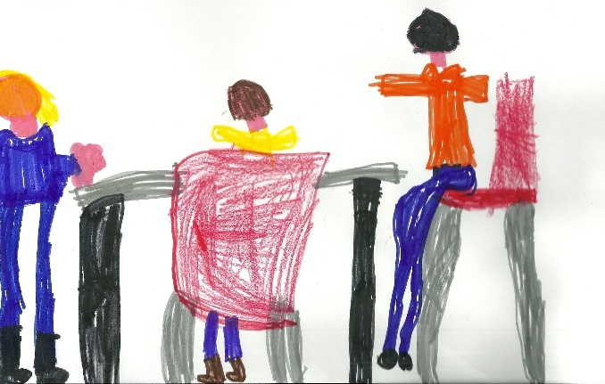مجلس القسم
2. مجلس ممثلي الأقسام الدراسية
3. مجلس المؤسسة التعليمية

مجلس القسم

وهي لحظة اجتماع آباء أطفال القسم المُعَين بالمدرسين لتلقي معلومات حول التنفيذ اليومي للمشروع التربوي للمدرسة وصياغة المقترحات الممكنة.

يمكن للآباء في هذه اللحظة ملاحظة كيف يستجيب أطفالهم لمحفزات المدرسة.

ندعوكم لحضور الاجتماعات دائما، نتحدث عن طفلك، هل هناك شيء أو شخص أكتر أهمية منه؟

بالنسبة لنا نحن الأطفال، من المستحب ألا نكون متواجدين، لن نكون أحرار في اللعب والتحرك وأنتم لن تكونوا أحرار في الحديث.

مجلس ممثلي الأقسام

يضم آباء الأطفال المنتخبين كممثلين للقسم المعين والمدرسين وتناط به مهمة تناول ومناقشة القضايا التربوية والتنظيمية والإدارية.

مجلس المؤسسة التعليمية

ويتكون من:

1. ممثلي آباء الأطفال المنتخبين بمدرسة الطفولة المبكرة وبالمدرسة الابتدائية وبالمدرسة المتوسطة درجة أولى.
2. المدرسين المنتخبين عن مدرسة الطفولة المبكرة وعن المدرسة الابتدائية وعن المدرسة المتوسطة درجة أولى.
3. الأعوان الإداريين.
4. مدير المؤسسة التعليمية

تتم فيه مناقشة المشاكل التنظيمية والمالية والإدارية المرتبطة بمدارس المؤسسة التعليمية الشاملة.

**الأطر العاملة بالمدرسة**

المدرسات

بكل قسم مدرستين يتناوبان على الدوام على مدار اليوم المدرسي. في بعض الساعات وبشكل عام خلال ساعات منتصف الصباح، تتواجدان المدرستان معا، وهذا يمكنهم من تقسيم الأطفال إلى مجموعات صغيرة للقيام بأنشطة تعليمة تربوية بشكل فردي. يتم توفير مدرسة للدعم و أو المشرفة التربوية التي تقوم بمهام المساندة والمساعدة في حالة ما إدا كان في القسم طفل من دوي الاحتياجات الخاصة.

يتواجد مدرس مادة تعليم المسيحية الكاثوليكية لمدة ساعة ونصف في الأسبوع في جميع الأقسام.

يقوم مدرس ينتمي إلى المدرسة (مدرس مرجعي) بمهام التنسيق بين العاملين بالمدرسة وآباء الأطفال والإدارة.

الأعوان والمستخدمون بالمدرسة

يعمل بكل مدرسة أعوان إداريين ومستخدمين يقومون بالأعمال المتعلقة بنظافة المرافق والإشراف عليها والمساعدة في الأعمال الإدارية واستنساخ المواد التعليمية والمعلوماتية.

مدير المؤسسة التعليمية

تناط بمدير المدرسة مهام التنسيق بين جميع مكونات المدرسة والتشجيع ومراقبة وتقييم عمل المدرسين والأعوان والتعاون مع آباء وأولياء أمور التلاميذ والسهر على ضمان سير الخدمة التربوية بالمدرسة.

مكتب السكريتارية بالمدرسة

أوقات افتتاح مكتب سكريتارية بالمدرسة الابتدائية لترنو ديزولا هي كالتالي:

* يوم الإثنين والأربعاء من الساعة 14.00 إلى الساعة 16.00
* يوم الثلاثاء والخميس والجمعة من الساعة 10.30 إلى الساعة 13.30
* يوم السبت من الساعة 08.30 إلى 11.30

عند توقف الدراسة المكتب مفتوح كل يوم من الساعة 09.00 إلى الساعة 12.00 باستثناء يوم السبت والأعياد.

أرقام هواتف مهمة

**المؤسسة التعليمية العمومية الشاملة**

***الأب شِزَري ألبِزتي***

***الرمز البريدي 24030- ترنو ديزولا- بيرغامو. شارع داي فينيالي الرقم 19***

***الهاتف:035.4940048***

***فاكس:0354949672***

***الموقع الرسمي: www.icternodisola.gov.it***

***بريد*** [***إلكترونيbgic88100d@istruzione.it***](mailto:إلكترونيbgic88100d@istruzione.it)***:***

[***icterno@libero.it***](mailto:icterno@libero.it)

***عنوان مدرسة الطفولة المبكرة***

***. شارع داي فينيالي الرقم 19***

***الهاتف:0354940982***

***عنوان جماعة ترنو ديزولا***

***شارع كزوليني***

***الهاتف:0354940001***

Traduzione realizzata con il Progetto FAMI LAB'IMPACT

Azienda Isola [www.aziendaisola.it](http://www.aziendaisola.it)

e pagina Facebook Labimpact ambito Isola Bergamasca